新 书 推 荐
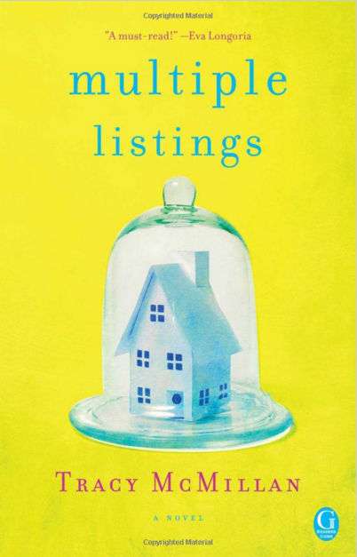
中文书名：《多家》
英文书名：MULTIPLE LISTINGS
作 者：Tracy McMillan
出 版 社：Gallery Books
代理公司：WME/ANA/Jackie Huang
页 数：336页
出版时间：2016年12月
代理地区：中国大陆、台湾
审读资料：电子稿
类 型：小说

内容简介：

特蕾西·麦克米伦这位作家很了不起，就连奥普拉·温弗莉(Oprah Winfrey)和伊丽莎白·蒂娜·菲(Elizabeth Tina Fey)都是她的忠实粉丝。她的《多家》这部作品是一部家庭喜剧，讲述的是一位单身母亲入狱17年后被释放出狱的父亲，硬要挤进她的生活，和她的儿子及男友住在同一房檐下所发生的令人啼笑皆非的故事。

妮基·丹尼尔斯拥有一家房产评估公司，但是她却对房地产倾注了强烈的热情：她住在开放式的房子里，非常清楚她自己对楼盘的规划。尤其是在她生命的这个关键时刻，房地产已经成为她和她十几岁的儿子科迪以及她年轻的男友杰克一起努力建立稳定关系的象征。她终于为自己的家庭找到了完美的房子，并和杰克一起经营一家新的商业公司，她认为这会标志着他们新生活的开始。

与此同时，罗尼，一个在附近监狱服刑的老犯人，他得到了一个好消息----因为他之前所犯的案子被误判，所以现在他获得了重返自由的资格，刑满出狱了。为了避免无家可归，罗尼觉得他最好的选择是和与他并不亲近的女儿----妮基一起生活。即使他们多年没有说话，但是毫无疑问她的家门一直是对他敞开的，对吧？

借鉴了畅销书作家玛利亚塞·普尔的作品中对智慧和人际关系的深刻洞察的文风，《多家》这本书采用辛辣讽刺、幽默诙谐的语言，描述了这多种关系组合成的家庭的多彩生活。

作者简介：

特蕾西·麦克米伦(Tracy McMillan)，美国著名两性关系专家，情感问题专家，著有《我爱你，但我要离开你》（I Love You and I'm Leaving You Anyway: A Memoir），深受读者欢迎。她同时也是近年热播的一系列美剧的剧作家，她编写的电视剧集《广告狂人》（Mad Men）荣获了艾美奖和金球奖，另一电视剧集《倒错人生》（The United States of Tara）荣获艾美奖。她还是ABC电视台的《火星生活》（Life on Mars）和NBC电视台的《时间旅人》(Journeyman)两部剧集的编剧。

媒体评价：

《多家》有两处让你痛哭流涕，一是在笑的歇斯底里的时候，流泪；一是打感情牌，用美丽的信息告诉你，什么才是真正的家，来牵动你的心弦，此时此刻让你哭到不能自已。必读!
----伊娃·朗格利亚（Eva Longoria）

特蕾西·麦克米伦将她标志性的文风----活泼和热情融入了《多家》，在书中不起眼的地方也满含欢乐和智慧。特蕾西·麦克米伦用她那耀眼的头脑、锐利的洞察细节的双眼和宽大而慷慨的心，浇筑成了这美妙而又令人上瘾的小说。令人不舍得将书放下来。

----吉莉安·劳伦（Jillian Lauren）《纽约时报》的畅销书
《那些女孩》和《你想要的一切》的作者

“麦克米伦给读者带来了选择困难症，在小说中，功能失调的家庭，爱和笑声，这些元素被巧妙构成一部精彩的小说。”
----《RT书评》（RT Book Reviews），四星级评论

“《多家》是一本引人入胜，令人爱不释手的书，令读者感到满意和稀奇。”
----《芝加哥论坛报》（Chicago Tribune）

“令人心灵悸动且喜不自禁。”
----《InTouch》杂志,A级评论

“特蕾西·麦克米伦讲述了一个足够轻松幽默的故事，吸引我们去再次阅读。”
----《美国周刊》（US Weekly）

“麦克米伦的首部小说是一部有趣的读物，这主要归功于小说中女主角妮基那健谈并且流畅灵动的语言，它贯穿了整个小说的始终。”
----《出版者周刊》（Publishers Weekly）

谢谢您的阅读！
请将回馈信息发至：黄家坤（Jackie Huang）
安德鲁﹒纳伯格联合国际有限公司北京代表处
北京市海淀区中关村大街甲59号中国人民大学文化大厦1705室, 邮编：100872
电话：010-82504106
传真：010-82504200
Email: jhuang@nurnberg.com.cn
网址：www.nurnberg.com.cn
微博：http://weibo.com/nurnberg
豆瓣小站：http://site.douban.com/110577/
微信订阅号：ANABJ2002

